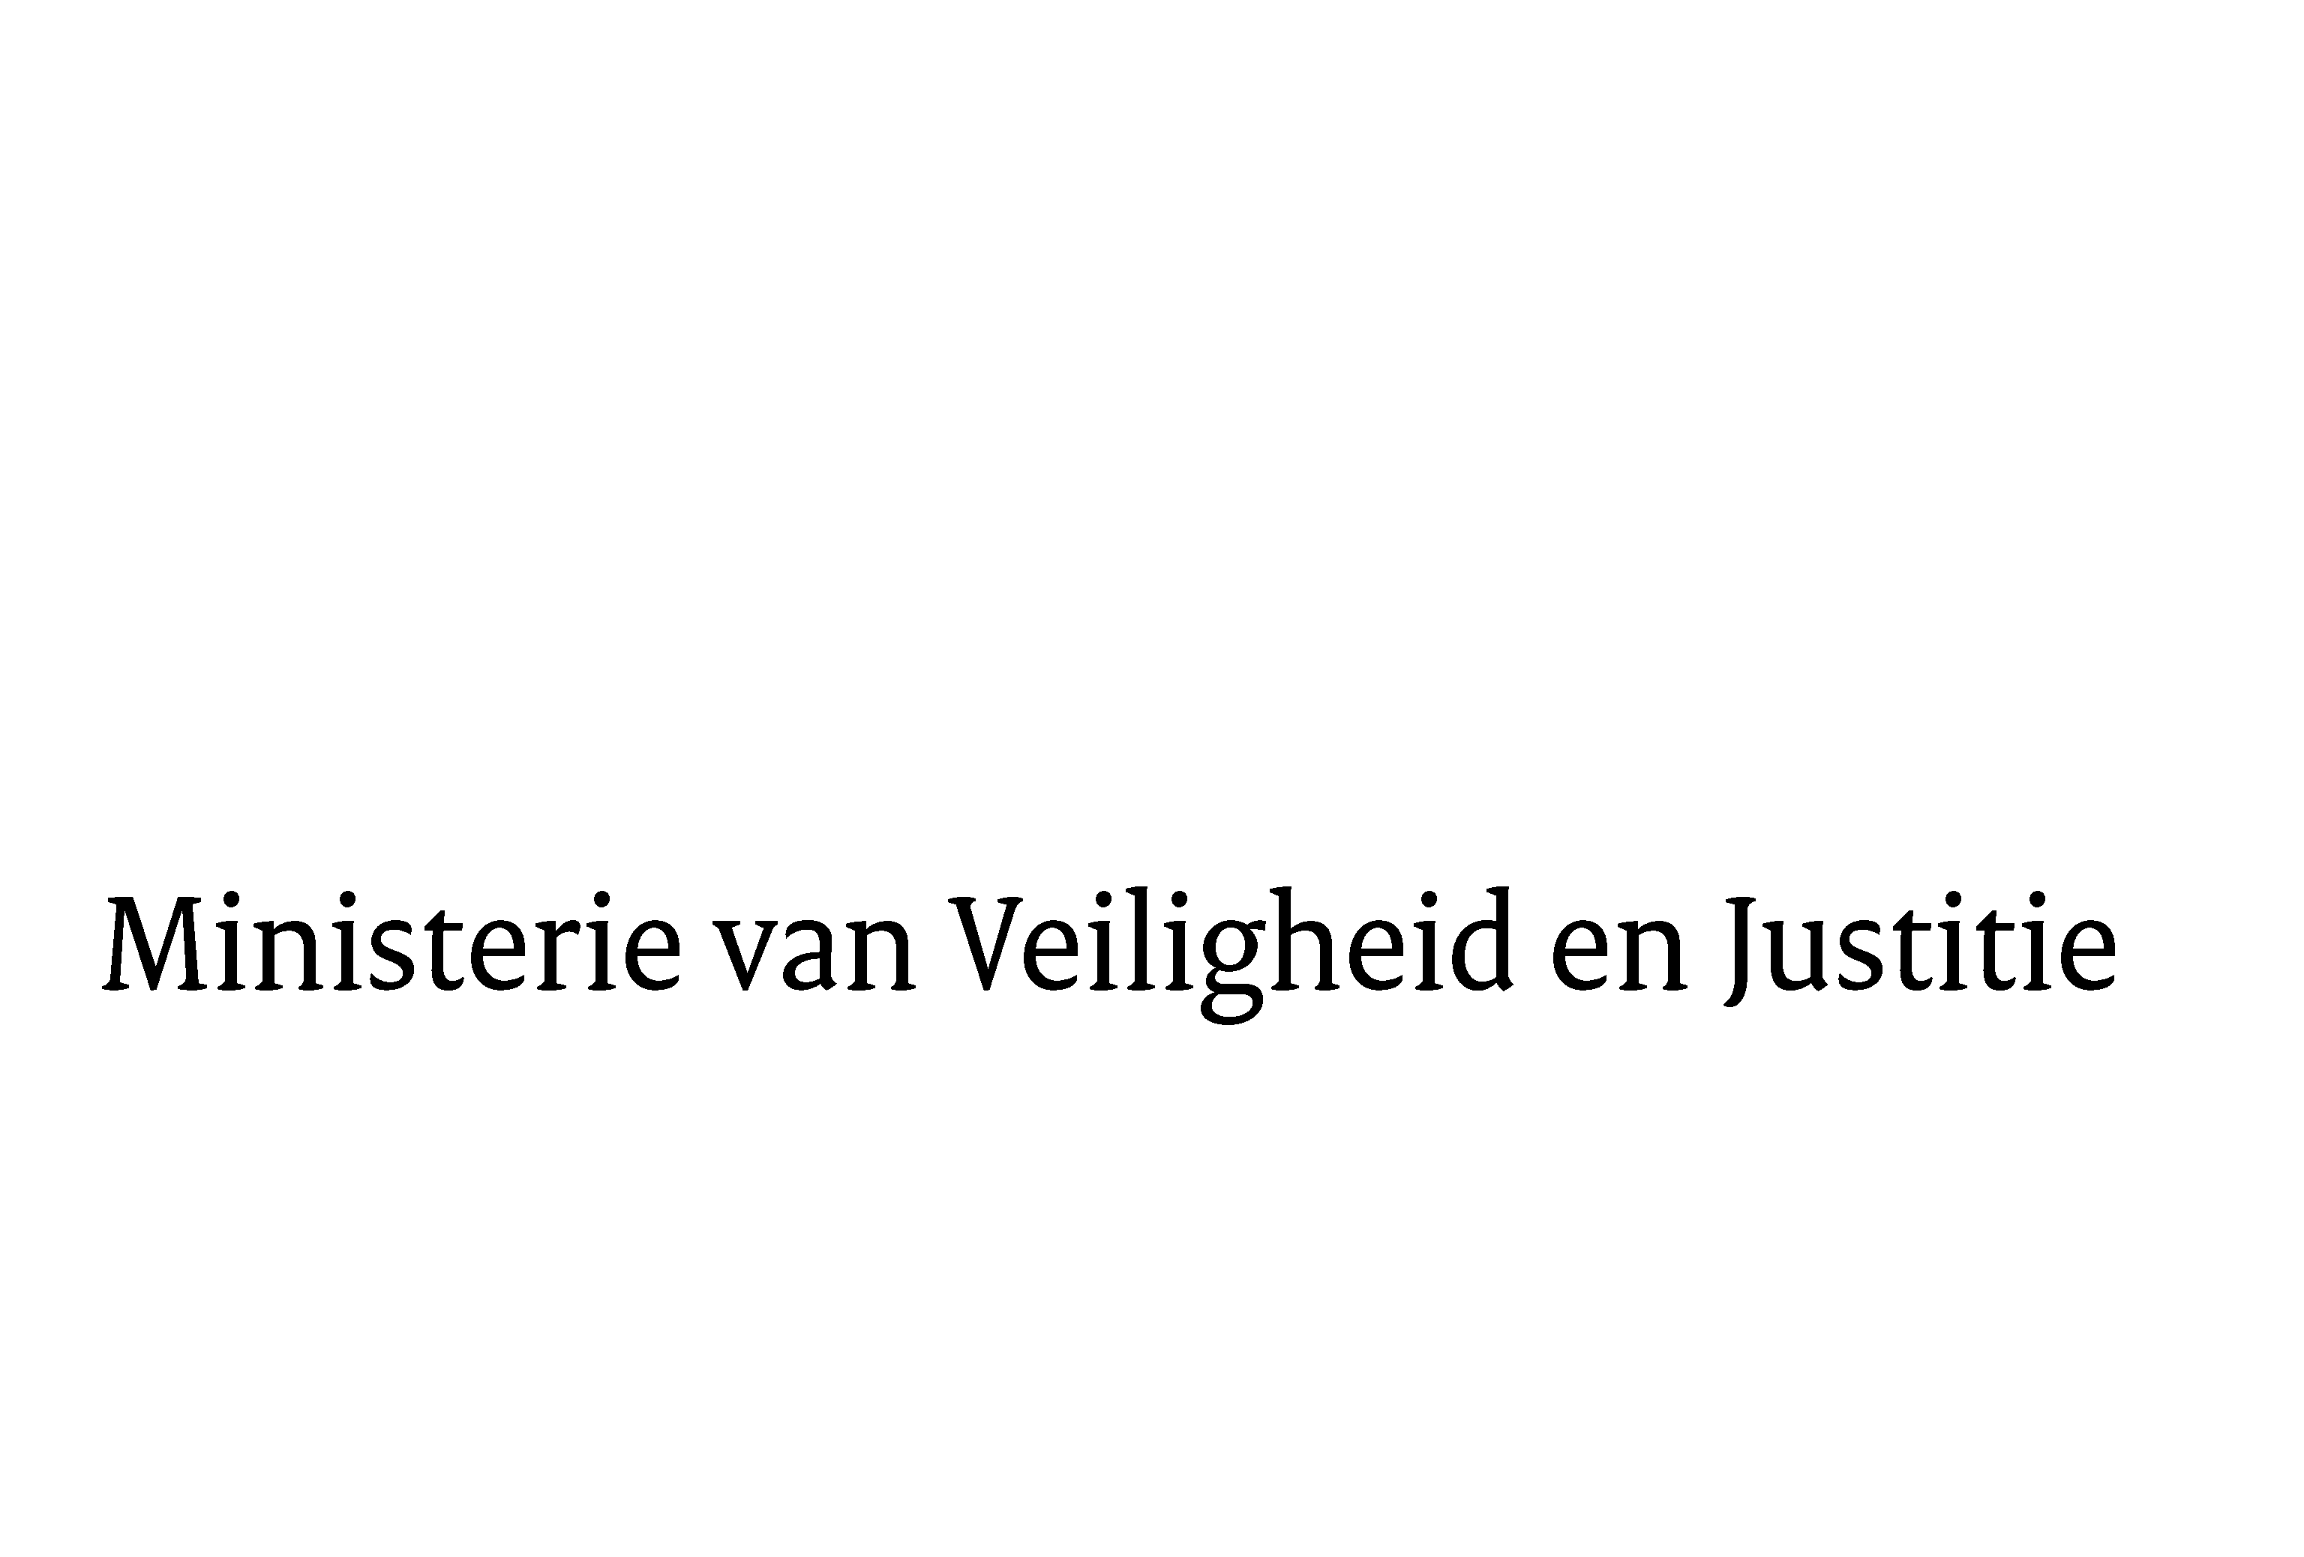
> Retouradres Postbus 20301 2500 EH Den Haag
Aan de Voorzitter van de Tweede Kamerder Staten-GeneraalPostbus 200182500 EA DEN HAAG

Datum | 15 augustus 2013
Onderwerp | Uitstelbericht Kamervragen over het bericht dat slechts ongeveer de helft van de diplomaten in Den Haag hun verkeersboete betaalt  Uitstelbericht Kamervragen over

Bureau Secretaris-Generaal

Schedeldoekshaven 100
2511 EX Den Haag
Postbus 20301
2500 EH Den Haag
www.rijksoverheid.nl/venj

Ons kenmerk
412416

Uw kenmerk
2013Z15273

Bij beantwoording de datum en ons kenmerk vermelden. Wilt u slechts één zaak in uw brief behandelen.

Hierbij bericht ik u, mede namens de Minister van Buitenlandse Zaken, dat de schriftelijke vragen van de leden Oskam en Omtzigt (CDA) over het bericht dat slechts ongeveer de helft van de diplomaten in Den Haag hun verkeersboete betaalt (ingezonden 19 juli 2013) niet binnen de gebruikelijke termijn kunnen worden beantwoord, aangezien nog niet alle benodigde informatie ontvangen is.
Ik streef ernaar de vragen zo spoedig mogelijk te beantwoorden.

De Minister van Veiligheid en Justitie,
I.W. Opstelten

